笑 い ヨ ガ

～笑うかどには福きたる～

講師：中田 貴子氏（アロマ地域活動セラピーTata代表）
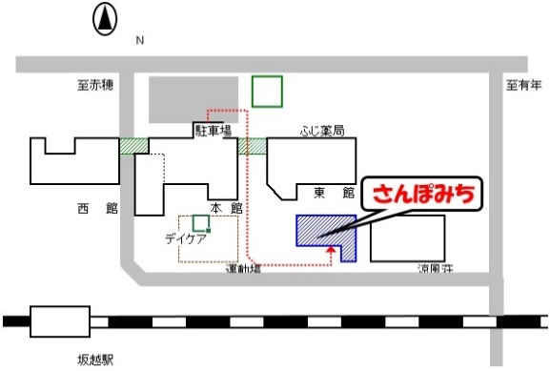
必要な人に、必要なケアを届ける活動をされています。
日時：平成２８年２月１３日（土）１３：３０～
場所：さんぽみち 活動室
赤穂市浜市３２９－２（赤穂仁泉病院裏）
＊予約不要、参加無料です。どなたでもお気軽にお越しください！
笑いヨガとは・・・

笑いの体操とヨガの呼吸法を組み合わせたエクササイズです。笑うことで、多くの酸素を自然に体内に取り入れ、心身ともにすっきりし、元気になることができます。
冗談、ユーモア、コメディーに頼らないで、ただ笑うだけで、誰でも簡単に出来ます。
「最近しんどいなぁ」、「にぎやかに笑いたいなぁ」と思われる方、ぜひ、ご参加ください。

お問い合わせは、さんぽみち（４８－１６１５）まで
裏面に講師の先生の紹介をしています。
中田 貴子氏の経歴紹介

主な活動
子育て広場アロマ講師
神崎郡育成会 オープンスクールアロマ担当
障害者アロマセラピスト育成事業
認知症カフェ事業運営 他

主な資格
保育士・幼稚園教論・養護教論
ヘルパー２級
住環境コーディネーター
アロマセラピスト
笑いヨガリーダー
ＭＲＴインストラクター
子育てサポーター
子育て広場アドバイザー

